## Step 1. 安装docker

请确保安装之后电脑上可以看到这两个程序：

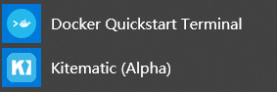

## Step 2. 安装Python 3.7

1. 请确保命令行里python命令和pip（或pip3命令）可以正常使用。
2. 使用anaconda进行虚拟环境开发的时候，请确保“base”环境的python版本是3.7（同时，也需要确保第一条的内容可以正常运行）

## Step 3. 安装vscode

建议安装的时候关联anaconda和git

## Step 4. 建立一个文件夹用于数据库

文件夹的建立位置和文件夹的名字并没有特别的要求，只要别位于中文路径下或者其中文名就不会出现太多问题。

## Step 5. 建立一个文件夹用于存放封面

文件夹的建立同Step4，但请注意在该文件夹下新建一个covers文件夹

## Step 6. 启动mongoDB

使用软件键入命令：

docker run -d --name db -p 27017:27017 -v <path-to-data-storage>:/data/db mongo

其中，<path-to-data-storage>:替换成**Step4中建立的文件夹所在的路径，示例：**

docker run -d --name db -p 27017:27017 -v E:pvdata/data/db mongo

如果下面出现一行不明觉厉的乱码就代表成功了：

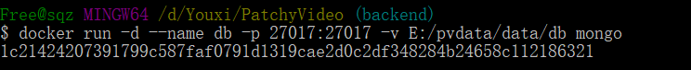

## Step 7. 启动Redis

使用软件键入命令：

docker run -d --name redis -p 6379:6379 redis

同样的，如果下面出现一行不明觉厉的乱码就代表成功了：

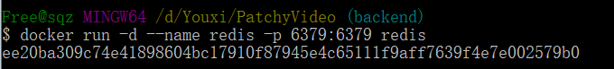

## Step 8. 修改run_worker_local.bat

项目文件夹里用vscode打开run_worker_local.bat文件：

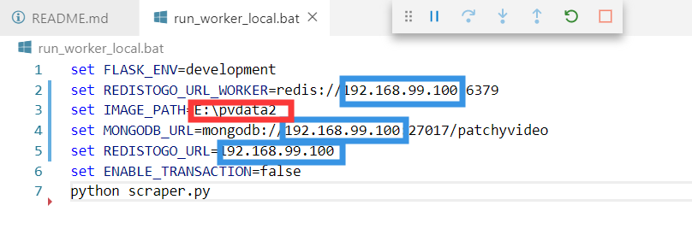

将蓝色的IP（最初的版本是local host）做如下修改：

打开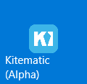这个程序

界面的左侧可以看到Step6，Step设置的容器：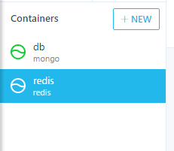

选择MongoDB的容器（上图的第一个），界面右侧会显示如下内容：

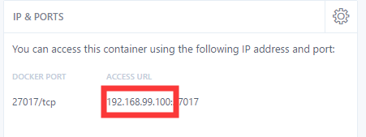

将此IP替换掉run_worker_local.bat文件里从上往下数第二个用蓝框标注出来的IP

同样的，选择Redis的容器（上图的第二个），界面右侧会显示如下内容：

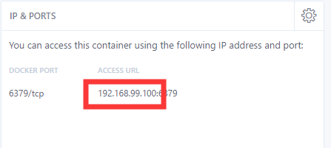

将此IP替换掉run_worker_local.bat文件里从上往下数第一个和第三个用蓝框标注出来的IP

当然了图里这两个IP是相同的，**但不保证所有情况下都是相同的**

最后，红色的路径替换为**Step5中建立的文件夹的路径**

## Step 9. 运行run_worker_local.bat

在文件资源管理器（我的电脑）里双击运行此文件：

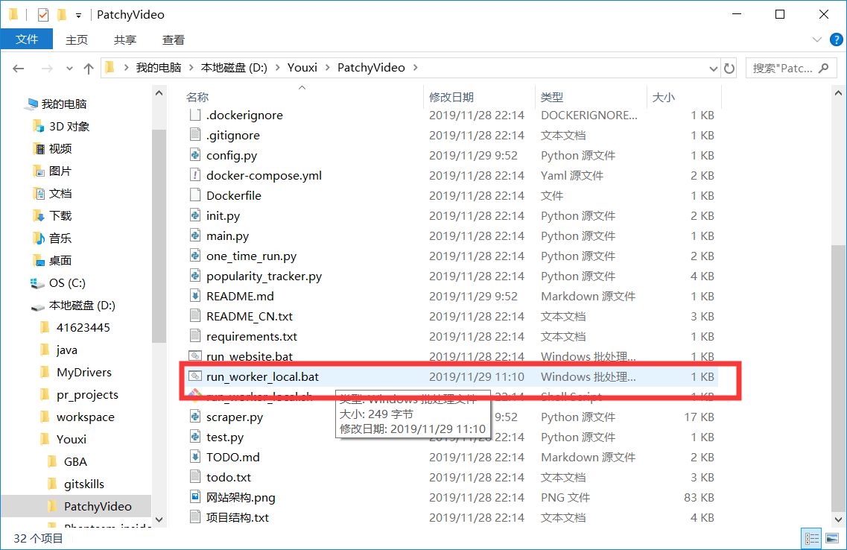

如果出现以下的内容表示运行成功：

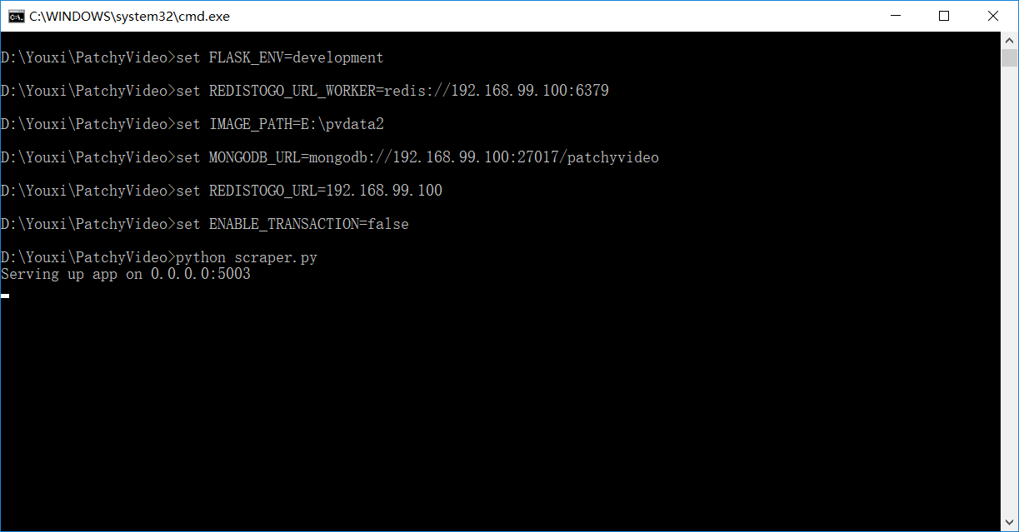

当然了——大多时候肯定是运行不起来的

## Step 9_1. scraper.py的包设置

执行python scraper.py的时候通常会出现找不到依赖包的情况，这时候建议在run_worker_local.bat文件的最后加入一句pause方便看到错误信息

这里记录的是笔者在部署过程中遇到的包错误：

* ImportError: from lxml import etree，找不到etree模块。

问题出现在anaconda上，anaconda安装的lxml版本里不包含etree模块

解决方案：

使用cmd输入以下命令：

pip uninstall lxml

pip install -i https://mirrors.aliyun.com/pypi/simple/ lxml

* ImportError: from . import _imaging as core，找不到_imaging模块

问题原因不明，推测是pip版本和pillow版本的问题，更新至最新版本可以解决这个问题

解决方案：

使用cmd输入以下命令：

python -m pip install --upgrade pip

pip uninstall pillow

pip install pillow

## Step 10. VS code配置

使用VS code打开项目文件夹下的.vscode文件夹里的launch.json文件

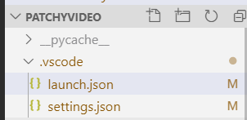

在launch.json里找到一下内容：

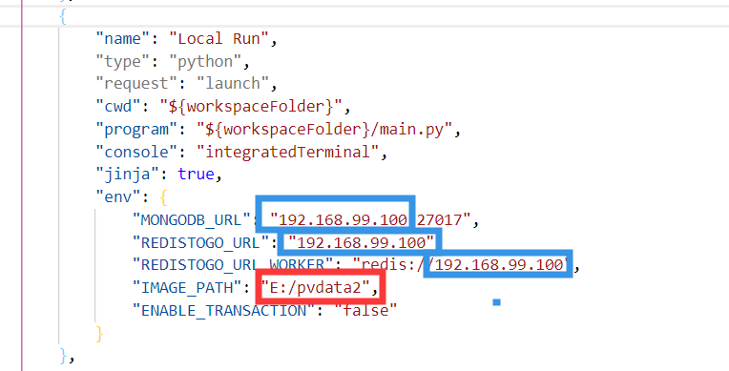

蓝框，红框内的内容更改规则同Step8，配置完成后保存文件。

## Step 11. 本地启动

在VS code里的debug界面将红框里的选项选成Local Run，然后点击红框左边的启动按钮：

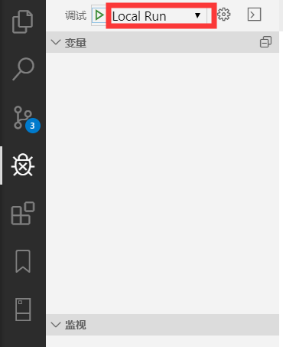

若VS code的终端出现下图所示的情况则启动成功：

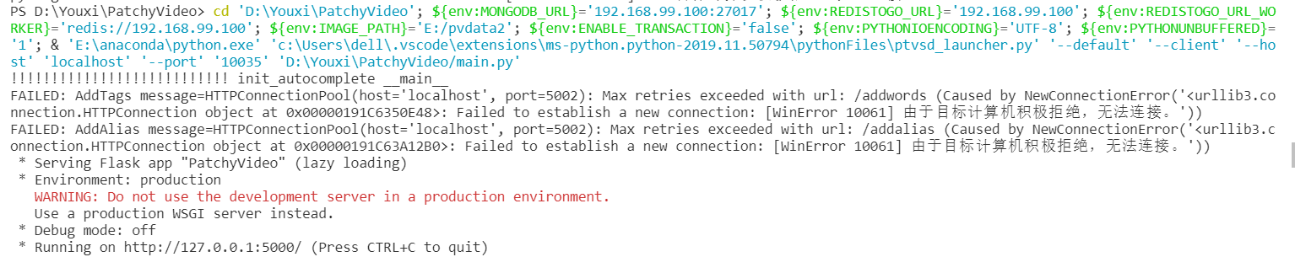

打开浏览器，输入以下网址：

Localhost:5000

就可以看到部署完毕的本地项目了

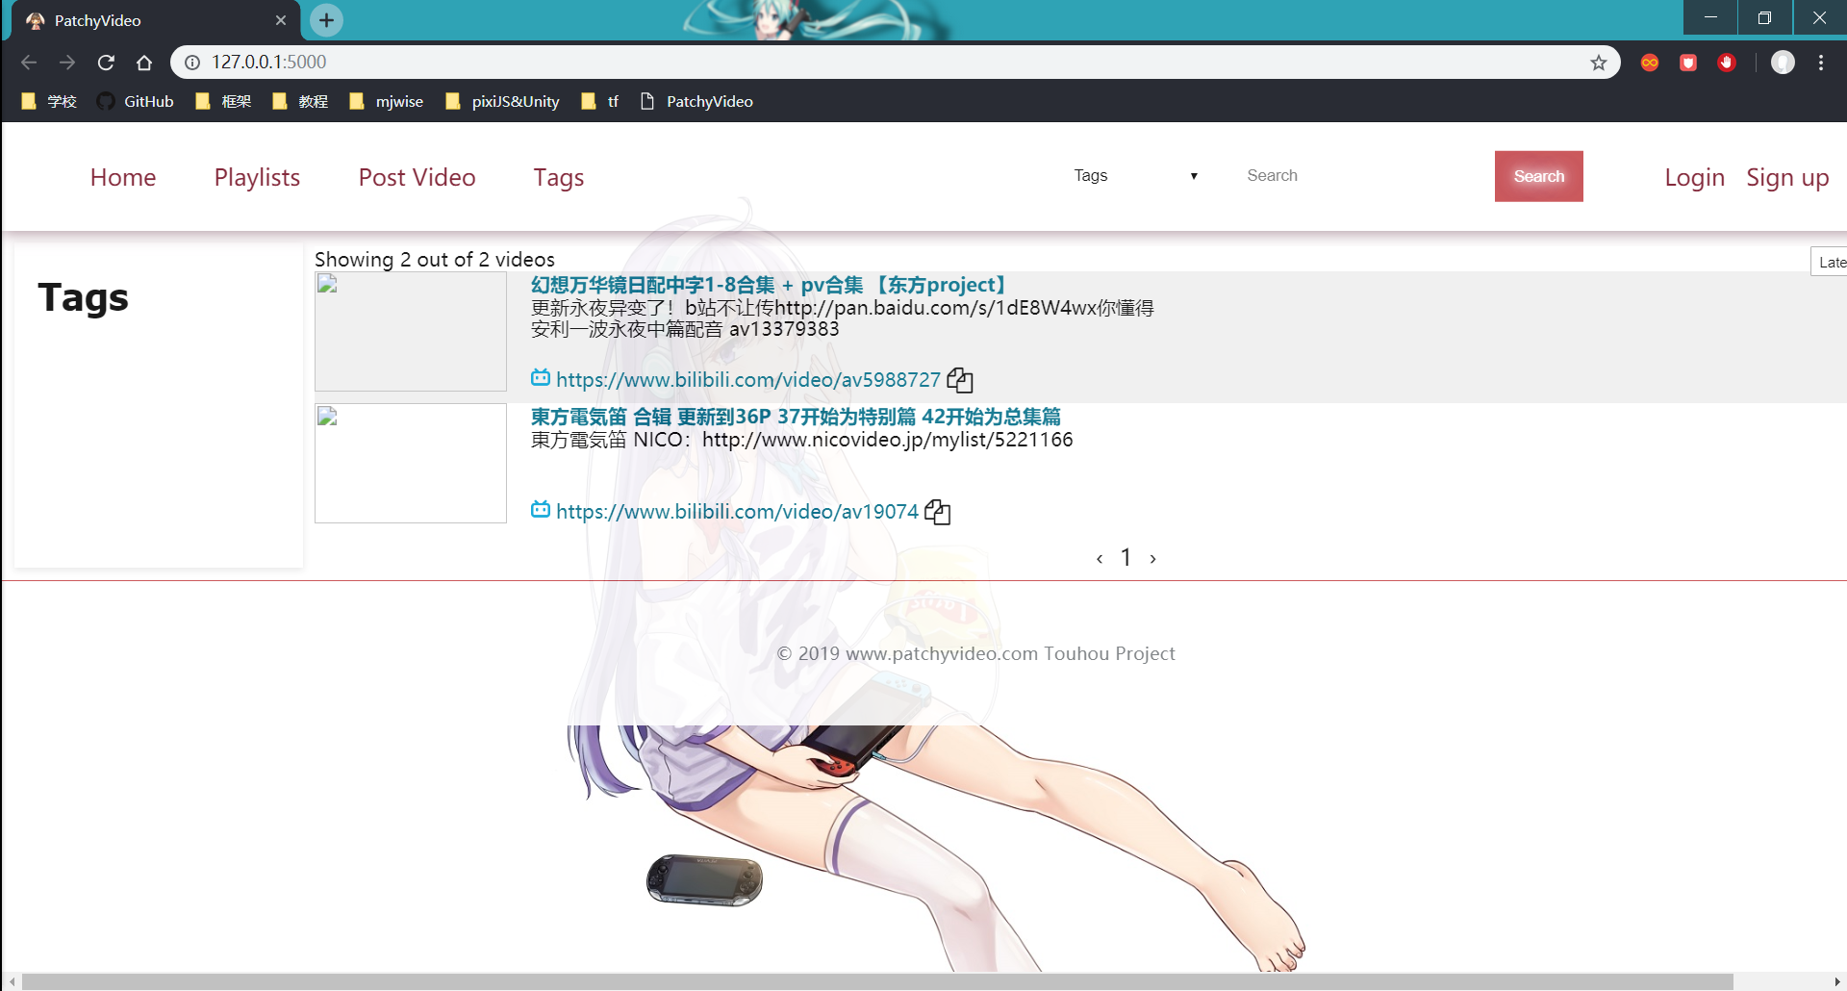

## Step EX MongoDB和Redis的相关设置：

* 如果MongoDB和Redis的部署出现了问题希望重新部署，则需要删除原来的容器：

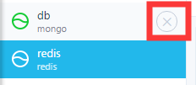可以看到Kitematic里的容器列表在鼠标移动到容器上面的时候会有红框标注的如图所示的图标，点击该图标，选择remove移除该容器即可

将MongoDB和Redis移除后重启计算机即可重新部署MongoDB和Redis

* 查看部署的MongoDB和Redis容器的ID：在Docker Quickstart Terminal里输入命令：

docker ps

即可看到容器的各项参数：



## Step EX2 项目的再启动

在计算机关机重启的时候项目会被关闭，这里说一下项目再启动的方法：

* 启动Kitematic，点击项目启动需要的容器，再点击红框标注的按钮（再启动的时候这里应该是START，启动之后这里变成了STOP）启动容器。MongoBD和Redis都要启动（即一共需要按两个启动按钮）

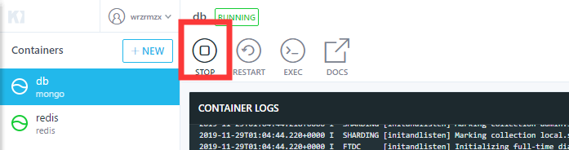

* 运行run_worker_local.bat（步骤同Step 9）
* 打开VS code，按下F5键启动项目（如果不可以的话则步骤同Step 11）